ENGLISH WORKSHEET
Class: 1
Trace the shapes. Colour the pictures.
ಕೆಳಗಿನ ಚಿತ್ರಗಳನ್ನು ತಿದ್ದಿರಿ. ಬಣ್ಣ ಹಚ್ಚಿರಿ.
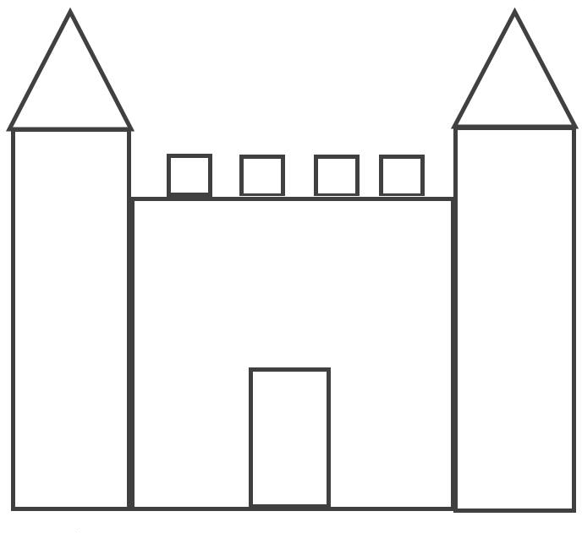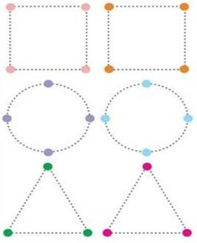

Find five differences in the following pictures.
ಕೆಳಗಿನ ಚಿತ್ರ 1 ಮತ್ತು ಚಿತ್ರ 2 ಗಮನವಿಟ್ಟು ನೋಡಿ. ಅವುಗಳ ನಡುವಿನ ಐದು ವ್ಯತ್ಯಾಸಗಳನ್ನು ಹುಡುಕಿ

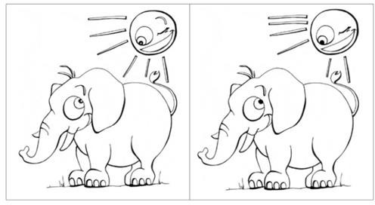
ಚಿತ್ರ 1 ಚಿತ್ರ 2

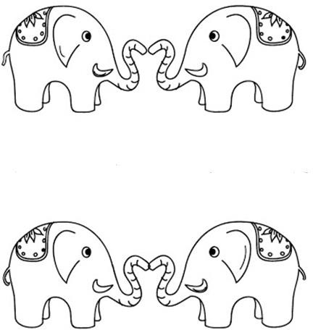
ಚಿತ್ರ 1

ಚಿತ್ರ 2

Colour the rangoli.
ಕೆಳಗಿನ ರಂಗೋಲಿಗೆ ಬಣ್ಣ ಹಾಕಿ.
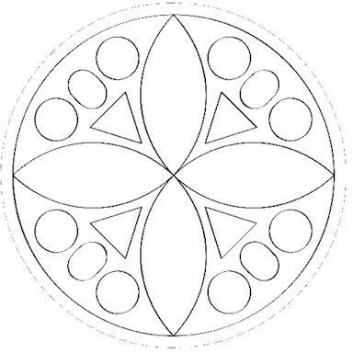

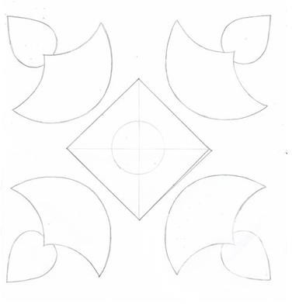
Trace and colour.

ತಿದ್ದಿ ಬಣ್ಣ ಹಚ್ಚಿ

Trace the dotted lines.
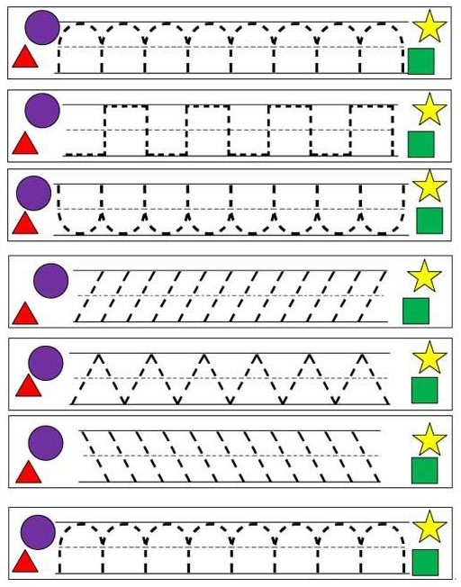
ಈ ಗೆರೆಗಳನ್ನು ತಿದ್ದಿರಿ

